

Laboratorios de computación A y B

PROFESOR: Hugo Zúñiga Barragán

ASIGNATURA: Fundamentos de Programacion

Grupo: 16

No. De practica: 1

**TREJO BAUTISTA ERICK MANUEL**

No. De lista:46

Semestre: 1

Fecha de entrega: 29/08/2022

Observaciones:

En esta actividad revisamos la importancia del cómputo y de la programación que ha tenido en estos últimos años. También la importancia de conocer las nuevas herramientas Tic y la nueva tecnología, ya que el mundo está girando en esta. También veremos diferentes herramientas para el manejo de repositorios de almacenamiento y buscadores de información en internet con funciones avanzadas y estas ayudaran al estudiante a realizar actividades académicas de mejor manera. Al igual que el uso de repositorios de almacenamiento seguros para guardar la información que necesiten.

Comenzamos a ver las herramientas:

Control de versiones- Un controlador de versiones es un sistema el cual lleva a cabo el registro de los cambios sobre uno o más archivos a lo largo del tiempo. Estos sistemas permiten regresar a versiones específicas de nuestros archivos, revertir y comparar cambios, revisar quién hizo ciertas modificaciones, así como proteger nuestros archivos de errores humanos o de consecuencias no previstas o no deseadas.

Repositorio- Es el directorio de trabajo usado para organizar un proyecto, aquí se encuentran todos los archivos que integran nuestro proyecto.

Programa gith- para tener el control de todos los archivos y el control de todas las versiones. Recomendación usar esta herramienta para las tesis.

GitHub- Almacenamiento de repositorios, donde podremos encontrar muchos ejemplos de diversos temas para usarlos de guía en los temas de interés. Con inteligencia artificial hace trabajos en automático gracias a su creación de programas

Almacenamiento en la nube- El almacenamiento en la nube es un modelo de servicio en el cual los datos de un sistema de cómputo se almacenan, se administran y se respaldan de forma remota, normalmente en servidores que están en la nube y que son administrados por el proveedor del servicio.

Las computadoras lo que saben son números. Cuando empezó internet existen pocos servidores web, así que todo se manejaba por medio de estas. Por esta razón se crearon dominios y las empresas comenzaron a utilizarlos.

Servidores de nombres de dominios DNS. Base de datos que guarda los dominios y a que dirección corresponde.

Existen diversos comandos a los que tiene acceso el usuario.

Como el comando or que indica que debe contar una u otra palabra



El comando “-” que indica que la búsqueda no contenga cierta palabra



Comando entre comillas para encontrar los datos pertenecientes solo a lo que buscas, ejemplo la jornada de futbol mexicano.

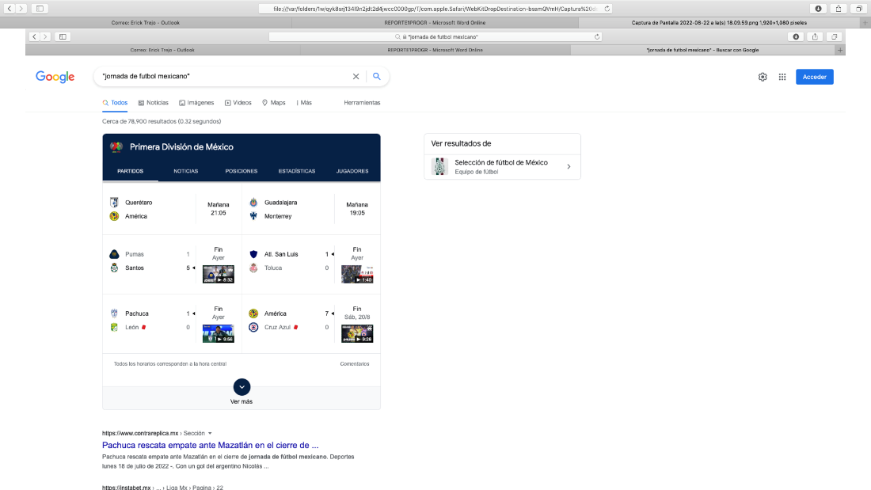

Comando define, para la definición de la palabra

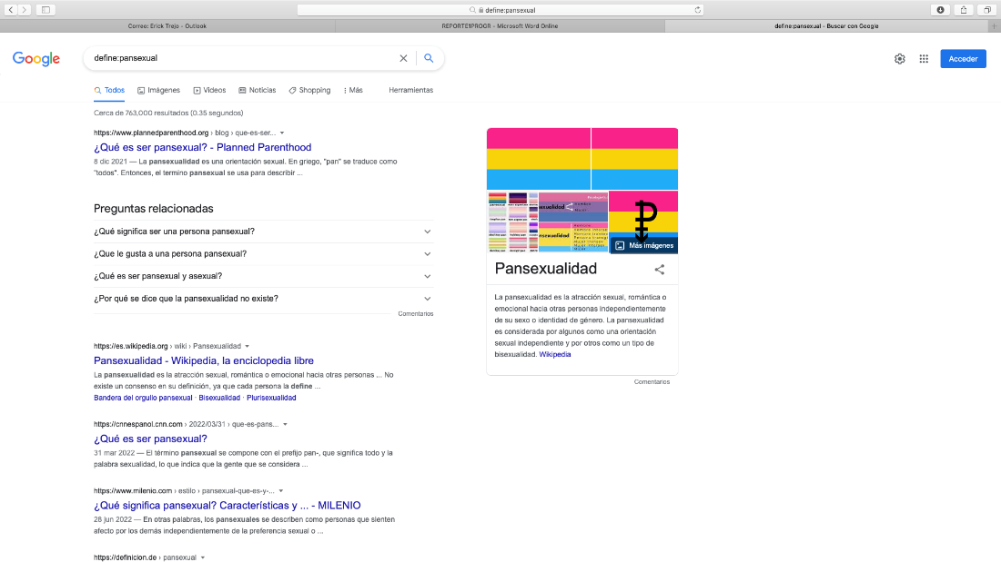

Comando site y tilde, donde site ayuda a buscar en determinado sitio, la tilde para encontrar cosas relacionadas con una palabra, y los {...} son intervalos de numeros.



Comando intitle(páginas con la palabra como título), intext(restringir los resultados donde se encuentre el termino especifico), filetype(obtener un tipo de documento en particular)



calculadora

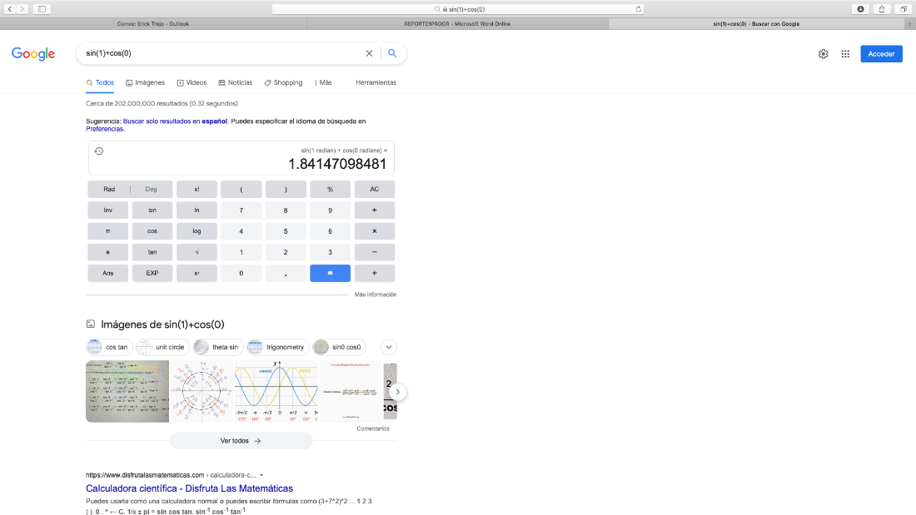

Conversiones

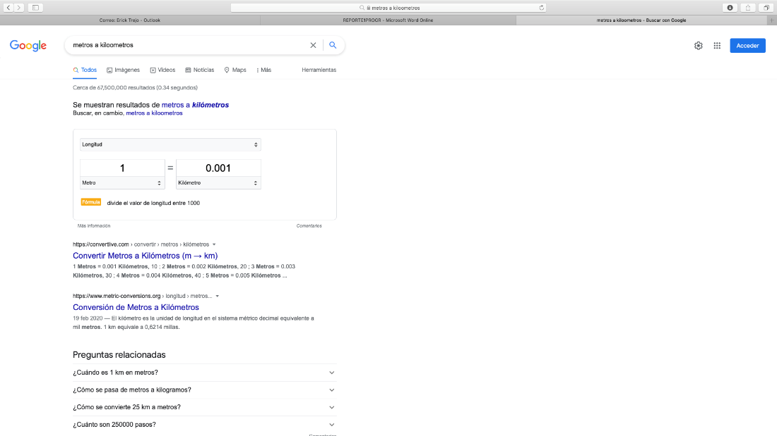

Grafica 2d, con el intervalo de la función from –pi to pi

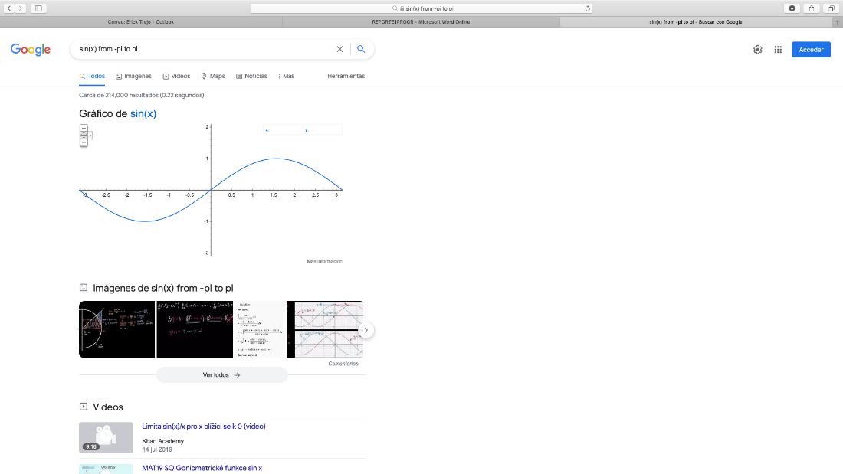

Google academico, buscar google echolar

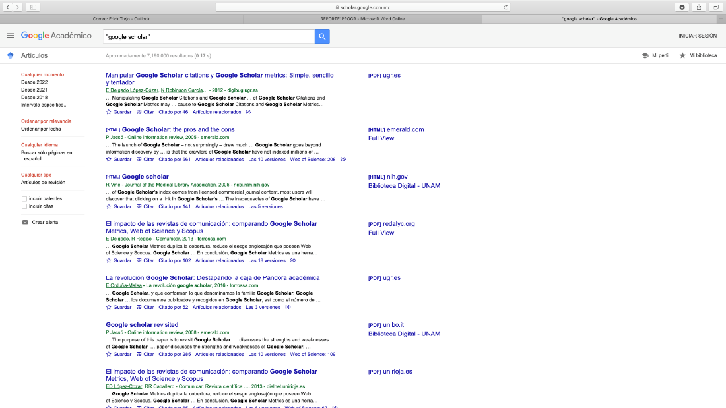

Comando author, autor en esopecifico

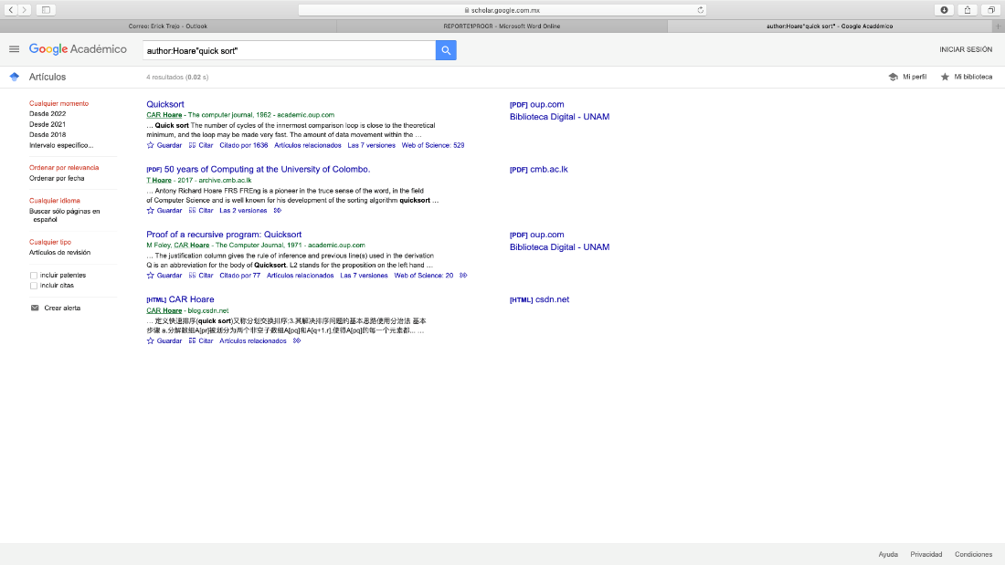

En conclusión, es de suma importancia mantenerse al tanto de los avances en las herramientas computacionales, ya que pueden facilitar en gran medida nuestras actividades académicas o laborales. Así aprovechamos lo que la programación nos ofrece actualmente para ahorrar muchos aspectos como la búsqueda de información y así ser más eficientes.